López Calderón Francisco Javier

Documentación 2
Figuras



Índice
1) Eclipse entorno 3
2) Exportación a Javadoc 3
3) Javadoc 4

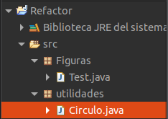
Eclipse entorno

Se crea la estructura para la documentación

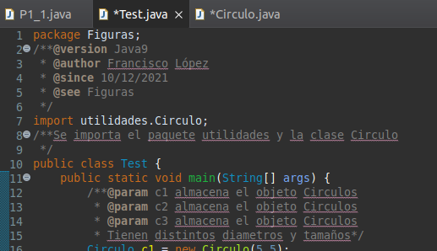

Se crea la documentación

Exportación a Javadoc
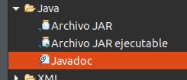

Tras seleccionar “Exportar…” elegimos Javadoc

Exportamos el projecto
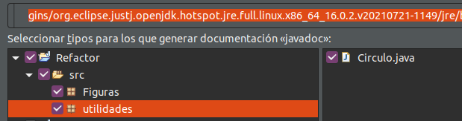

Javadoc
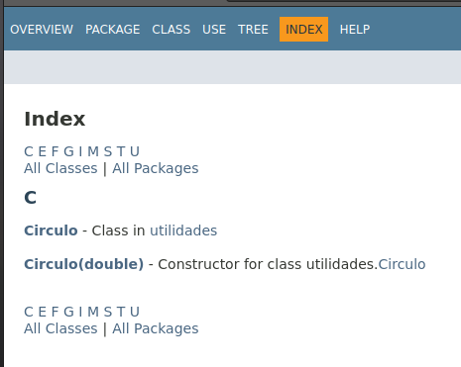

Documento Index (Raíz)

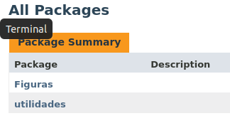

Paquetes

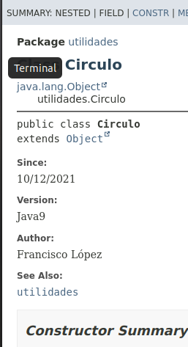

Clase Circulo

